Индикатор: Setka - InfoPanel
Версия: 1.06 http://forum.tradelikeapro.ru/laboratoriya-profitfx/24/open-source-sovetnik-forex-setka-trader-mod-i-eaqj-setka/2738/msg354134#msg354134
Изменения: Для лучшего восприятия добавлен фон разных цветов под информацию по Sell и Bay сеткам. Некоторые изменения в алертах.
Версия терминала: 1010+
Full:
(click to show/hide)
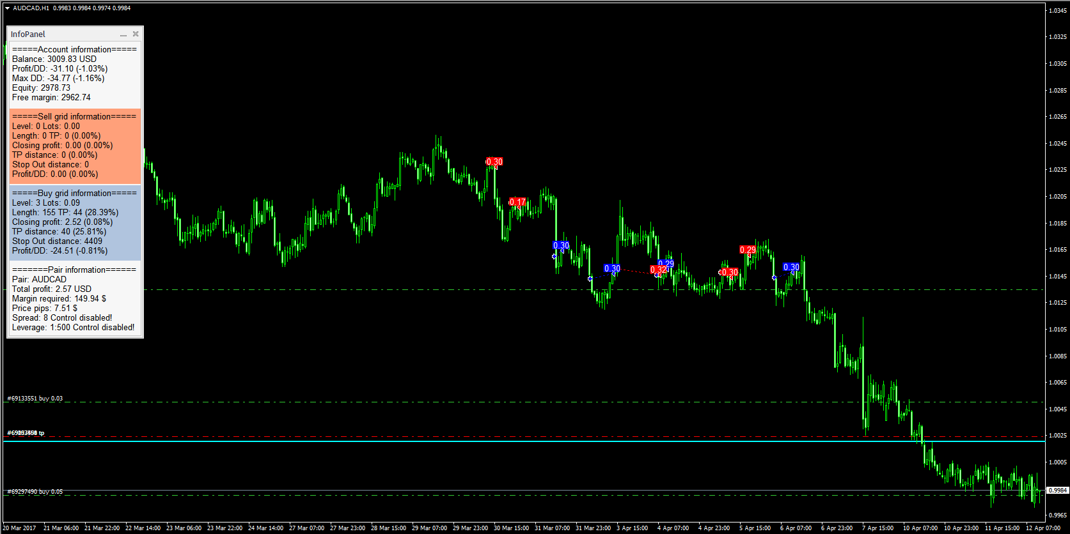

Light:
(click to show/hide)
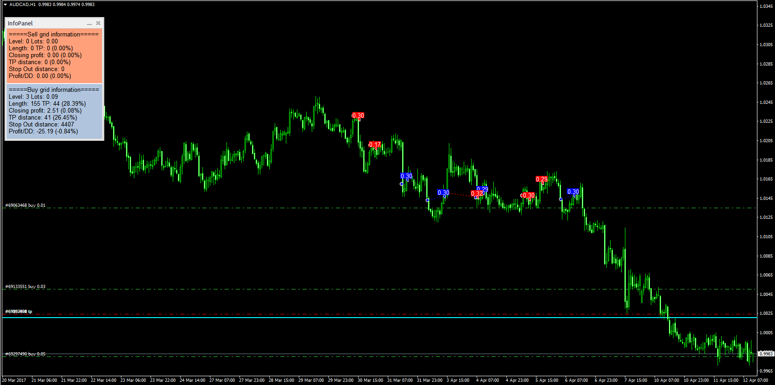

Отображаемая информация и пояснения к ней:
(click to show/hide)
Account information - блок информации по счету
Balance: 3095.49 USD - баланс в валюте счета
Profit/DD: -94.61 (-3.06%) - текущая прибыль/просадка счета (в % от баланса)
Max DD: -94.61 (-3.06%) - максимальная просадка зафиксированная с момента запуска панели (в % от баланса)
Equity: 3000.88 - средства
Free margin: 2936.69 - свободная маржа
Sell grid information - блок информации по Sell сетке
Level: 14 Lots: 0.38 - количество колен и сумма лотов
Length: 147 TP: 44 (29.93%) - длина сетки и расстояние от последнего колена до ТП (в % от длины сетки)
Closing profit: 33.65 (1.09%) - сумма прибыли по закрытию текущей сетки по ТП (в % от баланса)
TP distance: 33 (22.45%) - текущее расстояние от цены до ТП (в % от длины сетки)
Stop Out distance: 783 - текущее расстояние от цены до Stop Out
Profit/DD: -92.75 (-3.00%) - текущая прибыль/просадка сетки (в % от баланса)
Buy grid information - блок информации по Buy сетке
...аналогично Sell
Pair information - блок информации по торгуемой паре
Pair: AUDCHF - имя символа
Total profit: 310.13 USD - сумма прибыли в валюте счета заработанная на этой паре начиная с даты указанной в ProfitFromDateTime
Margin required: 153.68 $ - маржинальные требования
Price pips: 10.08 $ - цена пипса
Spread: 8 - спред
Leverage: 1:500 - плече

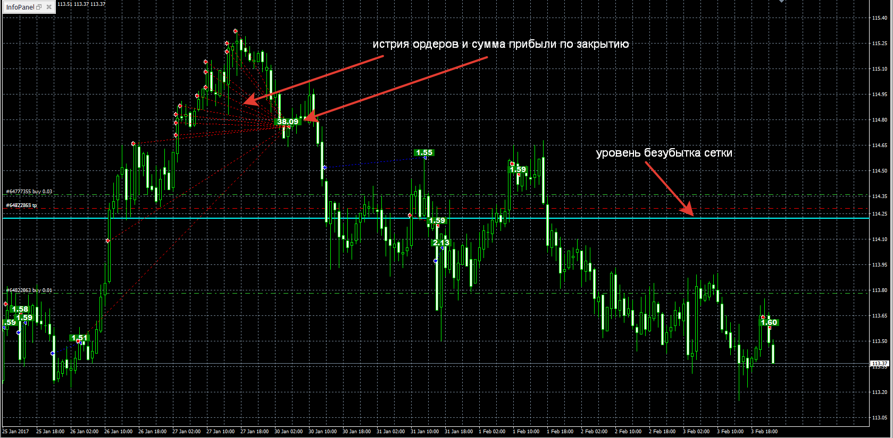

Настройки/функции и пояснения к ним:
(click to show/hide)
Mode - режим (Light - облегченный, отображение только блоков информации по сеткам, Full - полноценный, отображение всех блоков информации)
HorizontalPosition - горизонтальная позиция панели на графике
VerticalPosition - вертикальная позиция панели на графике
SellGridInformationColor - цвет фона информации Sell сеток
BuyGridInformationColor - цвет фона информации Buy сеток
UseNoLossLevel - отображать уровень безубытка сеток на графике
NoLossLevelColor - цвет уровня безубытка
UseHistoryOrders - отображать историю ордеров/профита на графике
ProfitFromDateTime - дата с которой будет отображаться история ордеров/профита на графике, а так же дата с которой будет подсчитываться
FontSize - размер текста
SellColor - цвет фона профита для Sell сеток
BuyColor - цвет фона профита для Buy сеток
ProfitColor - цвет профита
Timing - количество секунд для подсчета профита закрытых сеток
MagicNumberControl - контроль Magic номера
SpreadControl - контроль спреда
LeverageControl - контроль кредитного плеча
DrawdownControl - контроль просадки
OpenFirstOrderAlert - оповещение об открытии первого ордера сетки + цена открытия первого ордера New!
CloseGridAlert - оповещение о закрытии сетки + сумма профита по закрытию сетки New!
NoLossLevelAlert - оповещении о достижении цены уровня БУ сетки
Report - отправка отчёта о текущем состоянии счета и сеток
AddComment - комментарий, который будет присутствовать во всех оповещениях и отчетах
AlertPeriod - период отправки оповещения/отчета в секундах
PopupAlert - выводить оповещение/отчет на экран в терминале
EmailAlert - отправлять оповещение/отчет на почту
PushAlert - отправлять оповещение/отчет на мобильные устройства
Примечание: Для того что б панель "увидела" ваши ордера нужно обязательно заполнить MagicNumber в настройках. Панель не привязана жестко к графику, ее можно сворачивать и перетаскивать в любое удобное место. Так же можно заранее узнать какой будет прибыль/просадка для текущих сеток на определенном уровне цены. Для этого нужно перетащить мышкой уровень БУ вверх или вниз на определенную цену (и не отпускать), на следующем тике панель рассчитает прибыль/просадку и отобразит в Profit/DD. Если отпустить линию БУ, то на следующем тике она встанет на свое место, то есть на уровень БУ.
Как настроить терминал для отправки сообщений на почту написано в официальной справке тут
Как настроить терминал для отправки Push-сообщений на мобильные устройства написано в официальной справке тут

